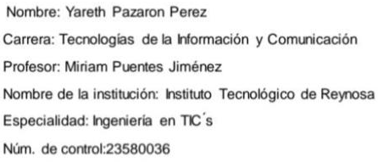

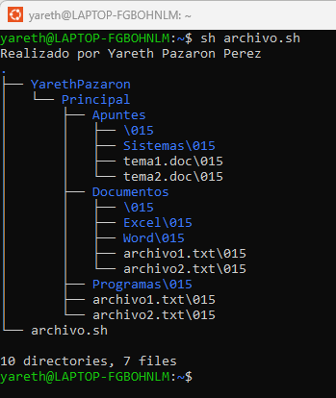

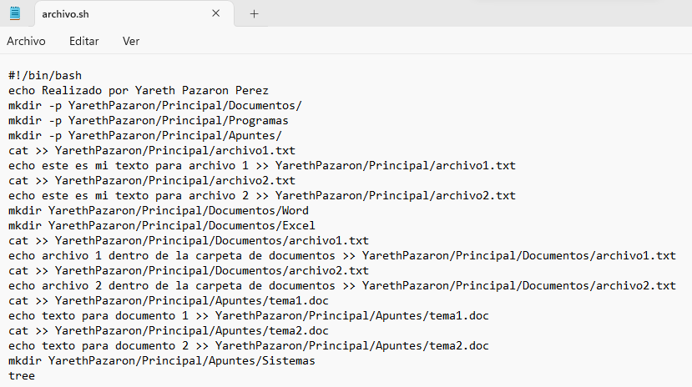

#!/bin/bash

echo Realizado por Yareth Pazaron Perez

mkdir -p YarethPazaron/Principal/Documentos/

mkdir -p YarethPazaron/Principal/Programas

mkdir -p YarethPazaron/Principal/Apuntes/

cat >> YarethPazaron/Principal/archivo1.txt

echo este es mi texto para archivo 1 >> YarethPazaron/Principal/archivo1.txt

cat >> YarethPazaron/Principal/archivo2.txt

echo este es mi texto para archivo 2 >> YarethPazaron/Principal/archivo2.txt

mkdir YarethPazaron/Principal/Documentos/Word

mkdir YarethPazaron/Principal/Documentos/Excel

cat >> YarethPazaron/Principal/Documentos/archivo1.txt

echo archivo 1 dentro de la carpeta de documentos >> YarethPazaron/Principal/Documentos/archivo1.txt

cat >> YarethPazaron/Principal/Documentos/archivo2.txt

echo archivo 2 dentro de la carpeta de documentos >> YarethPazaron/Principal/Documentos/archivo2.txt

cat >> YarethPazaron/Principal/Apuntes/tema1.doc

echo texto para documento 1 >> YarethPazaron/Principal/Apuntes/tema1.doc

cat >> YarethPazaron/Principal/Apuntes/tema2.doc

echo texto para documento 2 >> YarethPazaron/Principal/Apuntes/tema2.doc

mkdir YarethPazaron/Principal/Apuntes/Sistemas

tree

